北京中瑞祥在线水中臭氧检测仪 ZRX-29906
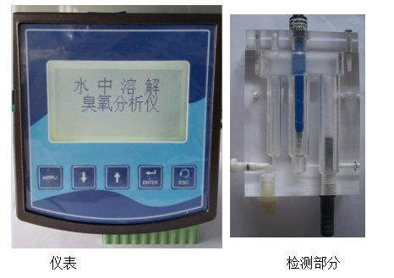
ZRX-29906是一款微机型的水中臭氧在线测控仪，采用先进的非膜式恒电压传感器，无须更换膜片与药剂，灵敏度高，信号响应迅速，测量准确、性能稳定、维护简单。该水中臭氧测控系统具有使用方便、准确度高、经济的特点。运用这一系列先进的分析技术，确保仪器长期工作的稳定可靠性和准确性。具有中文菜单式操作、485通讯等功能。

ZRX-29906用于饮用水处理厂、罐装厂、饮用水分布网、游泳池、冷却循环水、水质处理工程等对水溶液中的臭氧含量进行连续监测和控制

ZRX-29906主要特点：
大屏幕点阵液晶显示、中文菜单操作。
多参数同时显示：臭氧值、温度、输出电流等同时显示，直观易读，并有量程超限提示。
有恢复出厂设置功能。
手动/自动温度补偿功能。
通讯功能（选配）：具有RS-485通讯接口（MODBUS协议部分兼容），4～20 mA电流输出对应的臭氧值可以任意设定。
光电隔离4-20mA电流输出。
迟滞量任意设定功能，避免开关继电器频繁动作，有设置开关量关和闭功能。
看门狗功能：确保仪表不会死机。
掉电保护＞10年。

